# Міністерство освіти і науки України

Національний технічний університет України «Київський політехнічний інститут імені Ігоря Сікорського"

Факультет інформатики та обчислювальної техніки Кафедра інформатики та програмної інженерії

Звіт

з лабораторної роботи № 1 з дисципліни

«Основи програмування-1.

Базові конструкції»

«Організація розгалужених процесів»

Варіант 7

Виконав студент ІП-11 Головня Олександр Ростиславович

(шифр, прізвище, ім'я, по батькові)

Перевірив

( прізвище, ім'я, по батькові)

Київ 2021

**Лабораторна робота№2**

**Організація розгалужених процесів**

**Мета –** Опанувати прийоми програмування розгалужених обчислювальних процесів

**Індивідуальне завдання:**

Варіант 7. Задані дійсні числа x, y. Визначити, чи належить точка з координатами (x, y) заштрихованій частині площини:

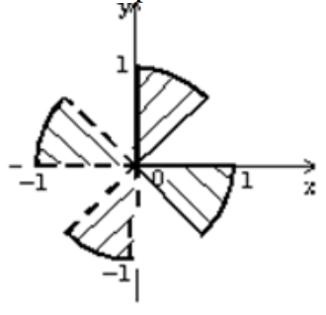

**Постановка задачі**

Створюємо змінні x, y та допоміжну r(радіус), яка дорівнює 1 за умовою задачі. Потім потрібно знайти гіпотенузу: якщо довжина гіпотенузи буде менша радіуса кола, то точка буде належати колу, інакше вона буде поза його межами. Довжину гіпотенузи обчислюється за формулою Піфагора: квадрат гіпотенузи дорівнює сумі квадратів катетів, звідки гіпотенуза дорівнює кореню з суми квадратів катетів  
Далі, розглянемо першу чверть: коли Х та Y додатні, то для цього сектора Y повинен бути більше Х, плюс обмеження що гіпотенуза менша за радіус(Для інших чвертей працює схоже правило, де обов’язково обмеження гіпотенузи)

Проходимо всі значення X, Y через логічні оператори **if, else if** і якщо наші умови не виконуються то **else** – точка не належить площині

Піднесення до степеня – функція **pow()**

**Програма на мові С++**

**Виконання коду на мові С++**

**Програма на мові python**

**Виконання коду на мові python**

**Висновок**

Отже, ми навчились створювати програми з розгалуженнями, запрограмувавши перевірку того, чи належить точка заданій області на координатній площині.